HP-XNT: INT4 KV Cache를 위한 Bit-Plane Template Sharing 기반 구조 압축과 정합성 분석
Llama-3.2-3B와 Qwen3-4B 실험 결과 정리본

초록
대규모 언어모델의 긴 문맥 추론에서는 KV cache 메모리 사용량이 지배적 병목으로 작용한다. 본 연구에서는 INT4로 양자화된 KV cache 내부에 남아 있는 bit-plane 중복을 template sharing으로 재표현하는 HP-XNT를 제안하고, meta-llama/Llama-3.2-3B와 Qwen/Qwen3-4B에서 그 효과를 분석하였다. 제안 방법은 high-bit symbol template, token별 assignment, XOR residual을 결합하여 dense INT4 표현을 더 작은 비트열로 부호화한다. 실험 결과 Llama-3.2-3B와 Qwen3-4B에서 평균 effective bits/scalar는 각각 3.226과 3.186으로 측정되었으며, 이는 FP16 KV cache 대비 4.97배와 5.03배 압축에 해당한다. INT4+scale 기준 추가 절감률은 각각 19.99%와 20.97%였다. 또한 dense INT4 attention 대비 최대 출력 차이는 각각 1.95e-03과 1.56e-02에 머물렀고, 평균 cosine은 두 모델 모두 0.99999996 수준을 유지하였다. 이러한 결과는 HP-XNT가 FP16 원본을 무손실로 보존하는 코덱이라기보다, dense INT4 경로를 거의 등가 수준으로 재표현하는 구조 압축 방식임을 보여 준다.
주요어: KV cache, INT4 quantization, template sharing, compressed attention, HP-XNT

1. 서론
긴 문맥을 처리하는 대규모 언어모델에서는 attention 계산 자체보다도 KV cache의 누적 저장량이 메모리 확장성의 핵심 제약으로 작용한다. 특히 디코딩 단계가 길어질수록 레이어 수, KV head 수, head dimension의 곱에 비례해 저장량이 증가하기 때문에, 메모리 효율을 높이는 방법은 단순한 구현 최적화가 아니라 모델 서비스 가능 범위를 결정하는 요소가 된다.
기존의 양자화 접근은 FP16 KV cache를 INT4와 scale 조합으로 축소하는 데 상당한 효과를 보여 왔지만, 본 연구의 초기 실험에서는 INT4 단계 이후에도 추가 중복이 남아 있음을 확인하였다. 즉, 4-bit nibble 전체를 독립적인 정수로 보기보다 bit-plane 패턴의 공유 가능성이라는 관점으로 재해석하면, dense INT4 표현을 손상 없이 더 짧은 부호열로 재구성할 여지가 생긴다.
HP-XNT는 바로 이 지점에 초점을 둔다. 방법은 INT4 KV 값을 고비트 template와 assignment, residual 조합으로 재표현하고, 결과적으로 dense INT4 attention과 사실상 동일한 출력 특성을 유지하는지를 검증한다. 중요한 점은, 본 연구가 주장하는 정확도가 FP16 원본에 대한 무손실성이 아니라 dense INT4 baseline에 대한 near-exact behavior라는 점이다.
이러한 관점은 방법의 기여를 보다 분명하게 만든다. 즉, HP-XNT의 본질은 단순히 비트를 줄이는 데 있지 않고, 양자화 이후의 구조적 반복성을 이용해 저장 표현을 다시 설계하면서도 attention 수준의 수치적 일관성을 유지하는 데 있다.

2. 문제 정의와 연구 기여
HP-XNT가 해결하려는 문제는 다음과 같이 요약할 수 있다. 이미 INT4로 양자화된 KV cache가 있을 때, 그 값을 dense INT4 배열로 그대로 저장하지 않고도 더 작은 비트 수로 재표현할 수 있는가, 그리고 그 재표현이 attention 출력 수준에서 dense INT4와 거의 동일한가가 핵심 질문이다.
• 기여 1: INT4 KV cache 내부의 high-bit pattern을 template sharing 관점에서 구조화하여 재표현한다.
• 기여 2: K와 V에 대해 서로 다른 template 후보를 허용하면서도 pair 단위 평균 bps를 직접 보고하는 분석 체계를 제공한다.
• 기여 3: FP16 대비가 아닌 dense INT4 대비 정합성 지표를 제시하여, claim의 범위를 명확히 제한한다.
• 기여 4: Llama-3.2-3B와 Qwen3-4B에서 일관된 평가 프로토콜을 적용하여, 아키텍처가 달라도 유사한 구조 압축 경향이 나타남을 보인다.

3. HP-XNT 방법

3.1 INT4 값의 bit-plane 관점 재해석
INT4 양자화 결과는 일반적으로 4-bit 정수 집합으로 다루어지지만, 본 방법은 각 값을 bit-plane의 조합으로 해석한다. 한 토큰 위치의 INT4 값 x_q는 낮은 plane b0와 상위 three-bit symbol h=(b1,b2,b3)로 분해할 수 있다. 이때 b0는 비교적 원형을 유지하고, 상위 symbol은 반복되는 패턴을 template로 공유하도록 설계한다.
이 관점의 장점은 반복성의 위치를 더 세밀하게 포착할 수 있다는 데 있다. 동일 layer와 KV head 안에서 상위 bit의 조합은 완전히 랜덤하지 않으며, 토큰 그룹 또는 행 단위에서 유사한 pattern이 반복될 수 있다. 따라서 INT4 이후에도 residual entropy가 남고, 이 부분을 template 기반으로 축약할 수 있다.

3.2 저장 구조
HP-XNT의 저장 구조는 scale, low plane, high-bit template, assignment, XOR residual의 다섯 요소로 이해할 수 있다. scale은 채널별 범위를 복원하기 위해 유지되고, low plane은 dense INT4의 부호적 세부 정보를 지키는 역할을 한다. high-bit template는 반복되는 symbol 구조를 codebook처럼 보관하며, assignment는 토큰 또는 그룹이 어떤 template를 선택하는지 기록한다. 마지막으로 residual은 template로 설명되지 않는 차이를 XOR 형태로 표현한다.
이를 수식적으로 쓰면, 상위 symbol h_t는 template T_a와 residual r_t를 이용해 h_t = T_a xor r_t로 재구성할 수 있다. 결국 전체 INT4 값은 b0와 재구성된 h_t를 합쳐 dense INT4 값으로 복원된다. 이 설계는 FP16 값 자체를 직접 보존하지는 않지만, dense INT4 경로에 대해서는 매우 작은 추가 오차만을 남긴다.

3.3 정확도 해석의 범위
논문 서술에서 가장 중요한 부분은 정확도 claim의 범위를 분명히 제한하는 것이다. HP-XNT는 FP16 원본을 lossless하게 복원하는 코덱이 아니다. 오히려 FP16에서 INT4로 내려가는 순간의 양자화 손실을 고정한 뒤, 그 INT4 표현을 다시 더 경제적으로 저장하는 방법에 가깝다.
따라서 본 논문은 'lossless compression of FP16 KV cache'라는 표현을 사용하지 않는다. 대신 'exact-over-INT4', 'near-exact to dense INT4', 또는 'dense INT4-equivalent representation'이라는 더 조심스러운 서술을 채택한다. 이는 실험이 실제로 검증한 대상이 dense INT4 attention과의 일치성이기 때문이다.

4. 실험 설정

4.1 실험 환경
본 연구에서는 meta-llama/Llama-3.2-3B와 Qwen/Qwen3-4B를 대상으로 시퀀스 길이 512에서 전 레이어와 전 KV head pair를 순회하는 방식으로 실험을 수행하였다. 두 모델 모두 Tesla T4 환경에서 측정하였고, 비교 지표는 저장 효율과 dense INT4 기준 정합성에 집중하였다.
모델 | 레이어 | KV head | Q/KV | Head dim | Hidden size | GPU
Llama-3.2-3B | 28 | 8 | 3 | 128 | 3072 | Tesla T4
Qwen3-4B | 36 | 8 | 4 | 128 | 2560 | Tesla T4

4.2 평가 지표
본 연구에서 사용하는 핵심 지표는 다섯 가지다. 첫째, effective bits/scalar는 scale을 포함한 pair 전체 저장량을 scalar 수로 나눈 평균 저장 비용이다. 둘째, compression vs FP16은 FP16 KV cache 저장량 대비 압축 배수다. 셋째, saving vs INT4는 raw INT4+scale 기준에서 추가로 절감된 비율을 뜻한다. 넷째, max diff는 dense INT4 attention 출력과의 최대 절대 차이를 나타낸다. 다섯째, cosine은 출력 벡터 방향성의 보존 정도를 보여 주는 정합성 지표다.
모든 결과는 시퀀스 길이 512에서 수집하였으며, 레이어와 KV head를 모두 순회하여 pair 단위 통계를 누적하였다. 따라서 본 절의 수치는 특정 사례 한두 개가 아니라 모델 전체 KV 구조를 폭넓게 반영하는 평균 및 분포 통계로 해석할 수 있다.

5. 실험 결과

5.1 모델별 핵심 결과
표 2는 두 모델에서 관찰된 평균 압축률과 dense INT4 기준 정합성 지표를 정리한 것이다. 본 연구는 FP16 원본에 대한 무손실성보다, dense INT4 표현을 얼마나 작은 추가 오차로 재표현할 수 있는가에 초점을 두었다.
모델 | 평균 bps | 중앙 bps | FP16 대비 압축 | INT4 대비 절약 | 최대 출력 차이 | 평균 cosine
Llama-3.2-3B | 3.226 | 3.250 | 4.97x | 19.99% | 0.00195 | 0.999999967
Qwen3-4B | 3.186 | 3.211 | 5.03x | 20.97% | 0.01562 | 0.999999962
Llama-3.2-3B에서는 평균 3.226 bps가 관찰되어 FP16 대비 4.97배 압축을 보였고, Qwen3-4B 역시 평균 3.186 bps와 5.03배 압축으로 유사한 경향을 보였다. 두 모델 모두 raw INT4+scale 대비 약 20% 수준의 추가 절감을 달성했기 때문에, HP-XNT가 INT4 이후에도 의미 있는 구조적 여유를 회수할 수 있음을 확인할 수 있었다.
이 결과는 HP-XNT의 효과가 특정 모델 하나에만 국한되지 않음을 보여 준다. 두 모델의 아키텍처와 Q/KV 비가 서로 다름에도 평균 bps가 3.2 부근에서 수렴했다는 점은, HP-XNT가 특정 네트워크 구조에 과도하게 특화된 기법이 아니라는 정성적 근거로 해석할 수 있다.

5.2 분포와 구조적 규칙성
압축의 설득력은 단순 평균값보다 분포와 구조적 반복성에서 더 분명하게 드러난다. 표 3은 각 모델의 bps 범위와 row-like template 선택 비율을 함께 정리한 것이다. K와 V 모두에서 row-like 비율이 높게 유지된다는 점은, 고정 길이 template보다 행 단위 구조가 실제 KV 패턴을 더 잘 설명함을 시사한다.
모델 | 최소 bps | 25% bps | 75% bps | 최대 bps | K row-like | V row-like
Llama-3.2-3B | 2.585 | 3.200 | 3.286 | 3.366 | 97.3% | 91.1%
Qwen3-4B | 2.453 | 3.149 | 3.253 | 3.360 | 97.6% | 91.7%
Llama-3.2-3B의 bps는 2.585에서 3.366 범위에 분포했으며, 1사분위수와 3사분위수는 각각 3.200와 3.286였다. Qwen3-4B는 2.453에서 3.360 범위로 나타났다. 또한 K row-like 비율은 두 모델에서 각각 97.3%와 97.6%로 매우 높게 유지되었고, V 역시 91.1%와 91.7%를 기록하였다. 이는 반복 구조가 고립된 몇몇 pair에만 국한되지 않고 모델 전반에 넓게 퍼져 있음을 뜻한다.

5.3 Layer/head 수준의 이질성
평균값만으로는 각 모델 내부의 구조를 충분히 설명하기 어렵다. heatmap과 layer-wise plot을 함께 보면, HP-XNT의 압축 효과는 layer와 KV head마다 뚜렷한 차이를 보이며, 일부 초반 layer 또는 특정 head에서 더 낮은 bps가 나타난다. 이는 KV cache 중복이 모델 전체에서 균등하게 분포하지 않고, attention 구조와 표현 방식에 따라 달라진다는 뜻이다.
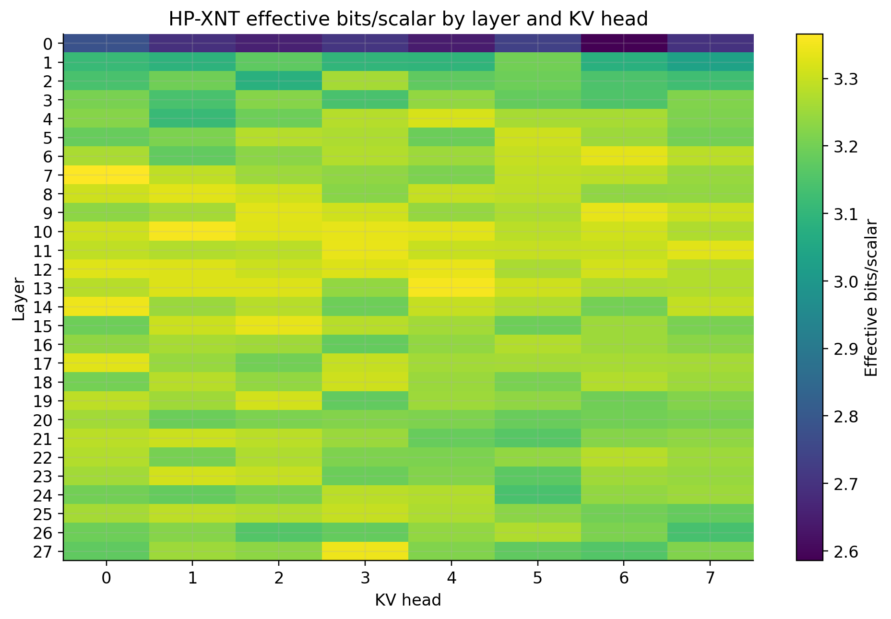
그림 1. Llama-3.2-3B의 layer/head별 effective bits/scalar heatmap
그림 1에서 보이듯이 Llama-3.2-3B는 대부분의 layer와 head에서 약 3.1에서 3.35 bps 범위를 유지하지만, 가장 앞단의 일부 layer는 더 낮은 bps를 보여 준다. 이는 모든 pair가 동일한 codec mode를 택하지 않으며, template sharing이 더 잘 맞는 위치가 따로 존재함을 의미한다.
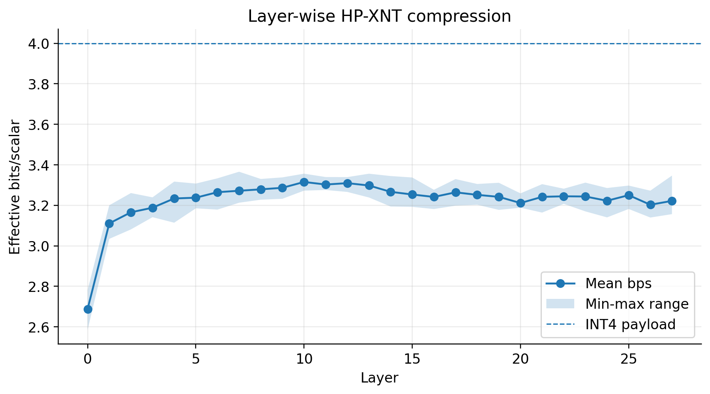
그림 2. Llama-3.2-3B의 layer-wise 평균 bps와 min-max 범위
Layer-wise 평균선을 보면 3B 모델은 0번 layer 이후 빠르게 3.1 bps 이상으로 올라가고, 중간 layer에서는 3.25 내외의 좁은 구간에 수렴한다. 즉, 극단적으로 잘 압축되는 몇몇 pair가 존재하더라도 전체 경향은 비교적 안정적인 구조 압축으로 요약할 수 있다.
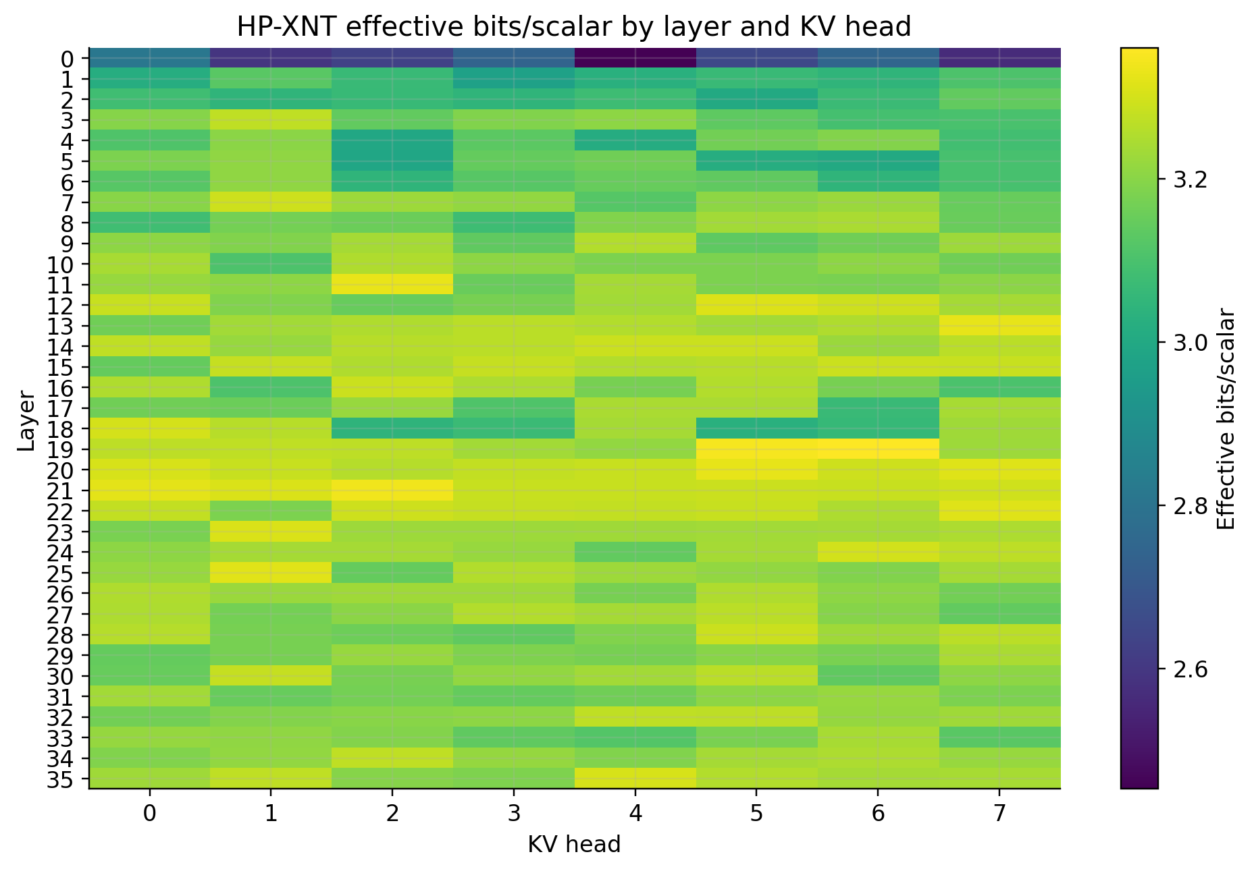
그림 3. Qwen3-4B의 layer/head별 effective bits/scalar heatmap
Qwen3-4B는 Llama 대비 layer 수와 Q/KV 비가 다르지만, heatmap의 전반적 형태는 비슷하게 유지된다. 이는 HP-XNT가 특정 아키텍처에 종속된 규칙을 강제하기보다, INT4 KV 표현 내부의 반복성을 넓게 포착하고 있음을 보여 주는 정성적 증거다.
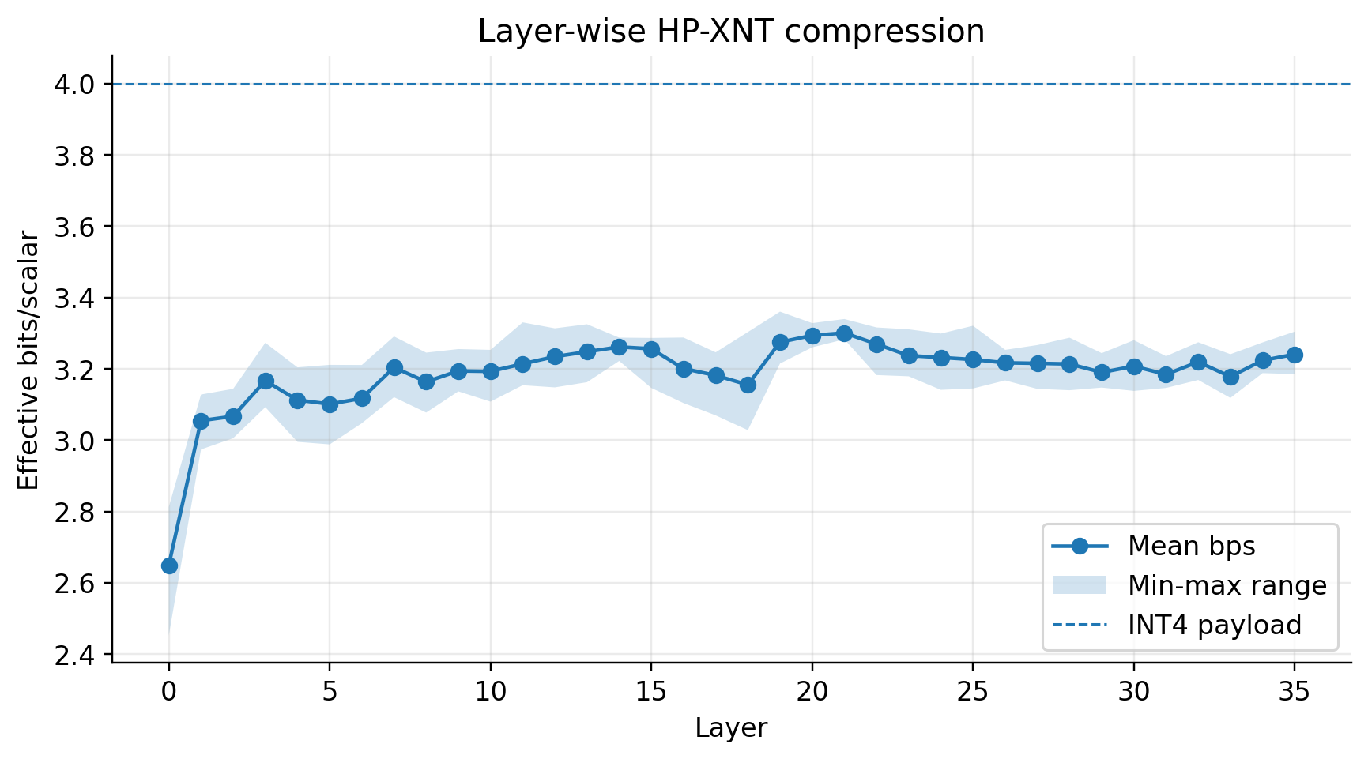
그림 4. Qwen3-4B의 layer-wise 평균 bps와 min-max 범위
Qwen3-4B의 layer-wise 평균선도 전반적으로 3.1에서 3.25 bps 사이에 머문다. 다만 Llama보다 일부 구간에서 기복이 조금 더 뚜렷하게 나타나며, 이는 아키텍처 차이에 따라 중복의 공간적 분포가 달라질 수 있음을 시사한다. 그럼에도 전체 범위가 과도하게 벌어지지 않는다는 점은 HP-XNT의 적용 안정성을 뒷받침한다.

5.4 Dense INT4 대비 정합성
압축률이 높더라도 attention 출력이 불안정하면 실질적 의미가 약해진다. 본 연구는 dense INT4 attention 대비 최대 출력 차이와 cosine 유사도를 함께 측정하였다. 두 모델 모두 평균 cosine이 0.99999996 부근에 머물렀으므로, 수치적으로는 dense INT4 경로와 사실상 동일한 방향성을 유지한다고 볼 수 있다.
Llama-3.2-3B의 최대 차이는 0.00195, Qwen3-4B는 0.01562였다. Qwen의 최대 차이가 상대적으로 더 크지만, 평균 cosine은 0.999999962로 여전히 매우 높다. 따라서 이 결과는 HP-XNT가 dense INT4 기준에서 추가 손실을 거의 만들지 않으며, 남아 있는 품질 위험의 대부분은 INT4 양자화 단계 자체에서 비롯된다는 해석을 지지한다.
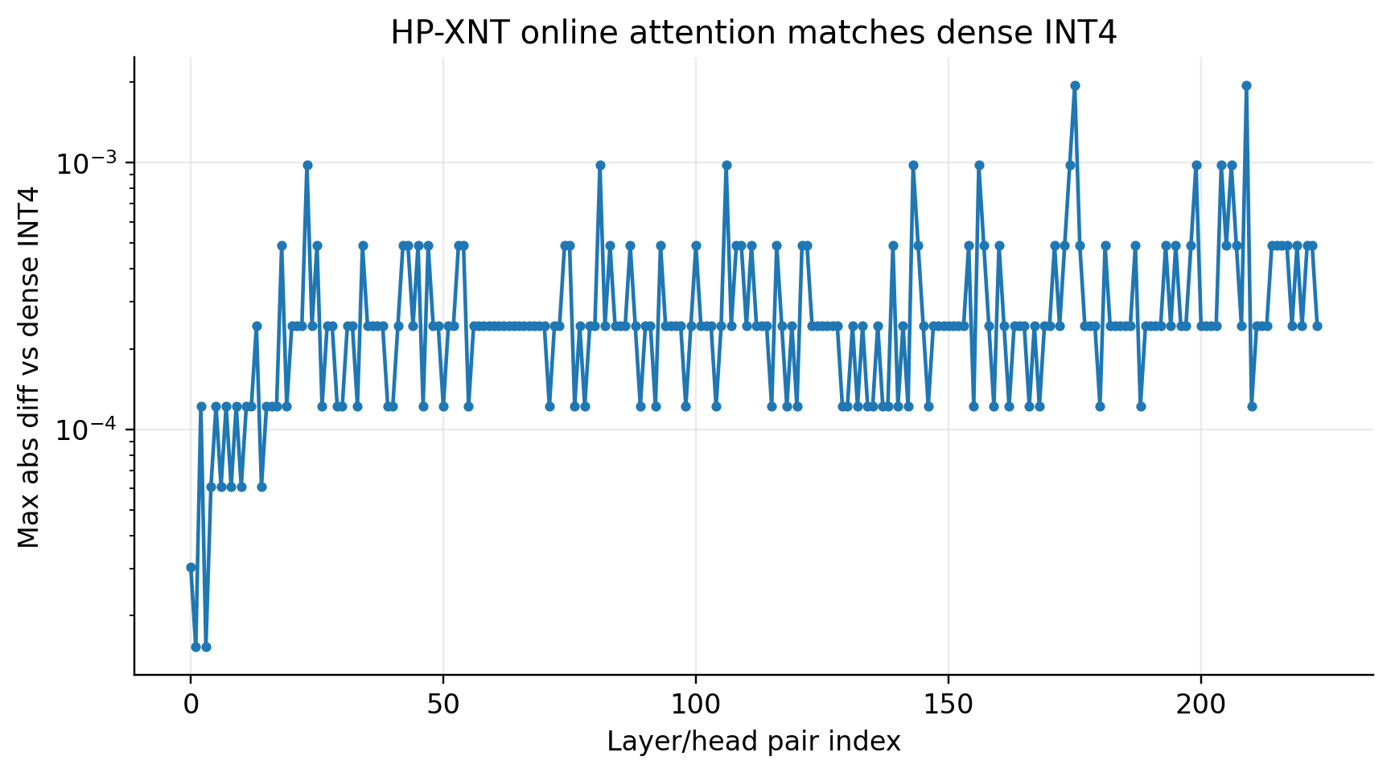
그림 5. Llama-3.2-3B에서의 HP-XNT와 dense INT4 간 최대 출력 차이
3B 모델의 차이 분포는 대부분 매우 작은 범위에 머무르며, 일부 pair에서만 국소적인 최대 차이가 관찰된다. 이 패턴은 오차가 전면적으로 누적되는 것이 아니라, 제한된 pair에서만 미세하게 나타난다는 점을 시사한다.
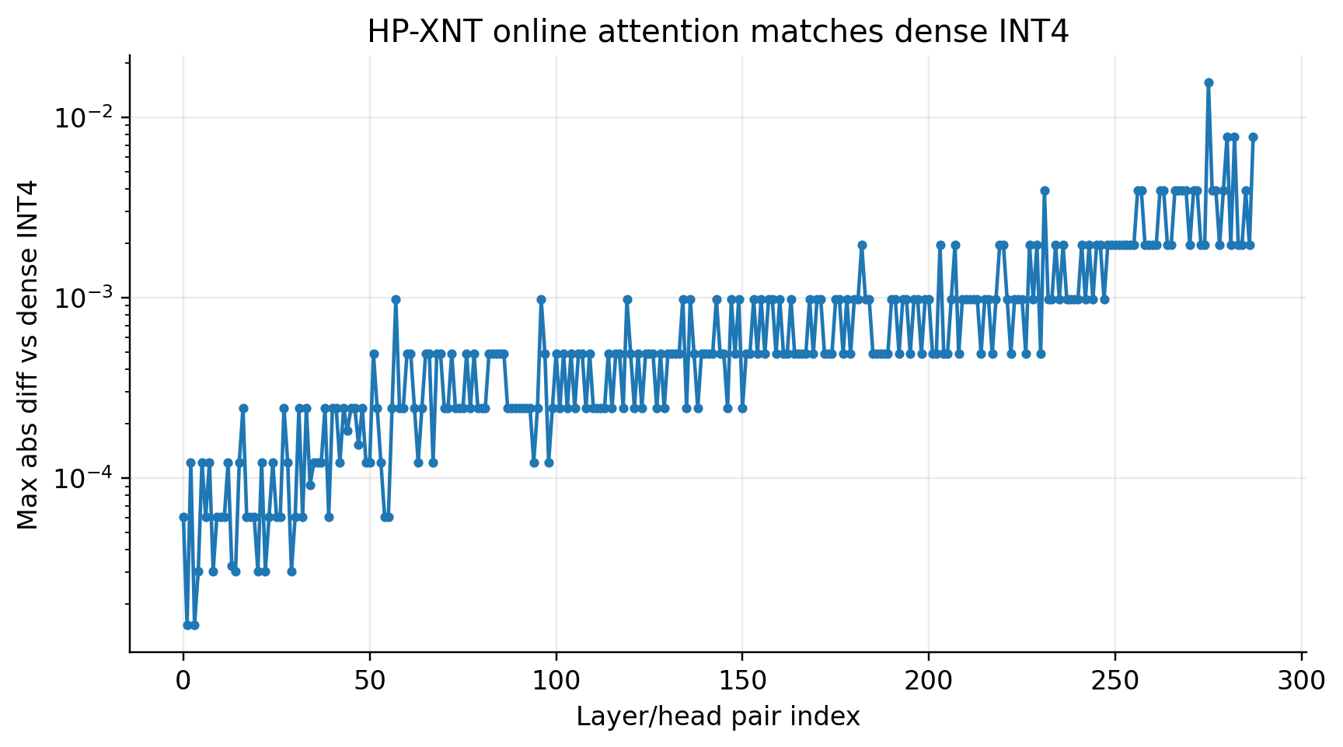
그림 6. Qwen3-4B에서의 HP-XNT와 dense INT4 간 최대 출력 차이
Qwen3-4B에서도 차이의 절대 크기는 제한된 구간에 집중되어 있으며, 대부분의 pair는 dense INT4와 매우 가깝게 유지된다. 결국 최대 차이와 cosine을 함께 해석해야만, HP-XNT의 오차가 전역적 붕괴가 아니라 제한된 범위의 미세한 편차임을 정확히 설명할 수 있다.

6. 논의
첫째, 본 실험은 HP-XNT가 INT4 이후에도 남는 구조적 중복을 실제 수치로 포착하고 있음을 보여 준다. Llama와 Qwen이 모두 평균 3.2 bps 부근에서 안정적인 축약을 보였다는 점은, 방법이 우연한 한 모델의 특성에 기대고 있지 않음을 시사한다. 다시 말해 HP-XNT는 단순히 정해진 bps로 값을 강제로 맞추는 코덱이 아니라, 모델 내부의 KV 구조에 적응적으로 반응하는 압축 프레임으로 볼 수 있다.
둘째, 현재 자료는 HP-XNT를 FP16 무손실 압축으로 부르기 어렵다는 점을 다시 확인시켜 준다. 정합성 비교 대상이 dense INT4인 만큼, 더 적절한 표현은 'INT4 표현에 대한 near-exact recoding'이다. 이 구분은 논문 주장 범위를 좁히는 대신, 실제로 검증된 사실만 남긴다는 점에서 중요하다.
셋째, 저장 효율과 정합성이라는 두 측면을 분리해서 바라보면 HP-XNT의 기여가 더 분명해진다. 압축률은 bps, 압축 배수, 추가 절감률로 설명할 수 있고, 정합성은 max diff와 cosine으로 설명할 수 있다. 이러한 분해는 후속 연구에서 perplexity, NLL, 장문 생성 품질 같은 상위 수준 평가를 추가할 때도 유용한 기준점이 된다.
마지막으로 한계도 분명하다. 본 연구는 sequence length 512를 공통 기준으로 사용하였으므로 더 긴 문맥에서의 일반화는 추가 검증이 필요하다. 또한 attention-level 정합성이 실제 언어모델 품질 보존으로 얼마나 직접 연결되는지는 별도의 perplexity 및 downstream 평가를 통해 보강되어야 한다. 그럼에도 불구하고 현재 결과는 HP-XNT가 연구 아이디어 수준을 넘어, 정량적으로 분석 가능한 구조 압축 기법임을 보여 주기에 충분하다.

7. 결론
본 연구는 HP-XNT를 INT4 KV cache의 구조 압축 방법으로 정식화하고, Llama-3.2-3B와 Qwen3-4B에서 그 효과를 검증하였다. 핵심 결론은 세 가지다. 첫째, INT4 KV cache 내부에는 template sharing으로 포착 가능한 구조적 중복이 실제로 남아 있다. 둘째, 그 결과 두 모델 모두 약 3.2 bps 수준의 안정적 압축이 가능했고, FP16 대비 약 5배 수준의 저장 축소가 관찰되었다. 셋째, 이 재표현은 dense INT4 attention에 대해 매우 높은 cosine 유사도와 작은 최대 출력 차이를 유지하므로, 'INT4 등가성에 가까운 구조 압축'이라는 형태의 주장을 지지한다.
향후에는 perplexity 및 long-context 품질 실험을 추가하고, 프롬프트 분포와 데이터 수집 조건을 더 체계적으로 정리함으로써 본 결과를 확장할 수 있다. 그러나 현재 단계에서도 HP-XNT는 INT4 양자화 이후의 남은 구조적 중복을 정교하게 회수하는 실질적 방법으로 해석할 수 있으며, 이는 KV cache 압축 연구에서 의미 있는 출발점이 된다.

부록 A. 재현성 메모
본 연구의 두 모델은 모두 sequence length 512에서 전 레이어와 전 KV head pair를 sweep하는 동일한 프로토콜로 측정하였다. Llama-3.2-3B는 28 layers x 8 KV heads로 총 224개 pair를 포함하고, Qwen3-4B는 36 layers x 8 KV heads로 총 288개 pair를 포함한다. 각 pair에 대해 effective bits/scalar, FP16 대비 압축 배수, INT4 대비 추가 절감률, dense INT4 대비 최대 출력 차이와 cosine을 기록하였다.
또한 row-like template 선택 비율을 함께 집계함으로써, 반복 구조가 실제로 어떤 공간적 형태를 띠는지 확인하였다. 이러한 보조 지표는 평균 bps 하나만으로는 드러나지 않는 구조적 특성을 설명하는 데 중요하며, HP-XNT가 단순 압축률 향상에 그치지 않고 template 설계의 방향성까지 제공한다는 점을 보여 준다.

